Braas Tegalit Protegon MATT Tiefschwarz Pult-Ortgangstein LINKS
BMI Deutschland BRAAS

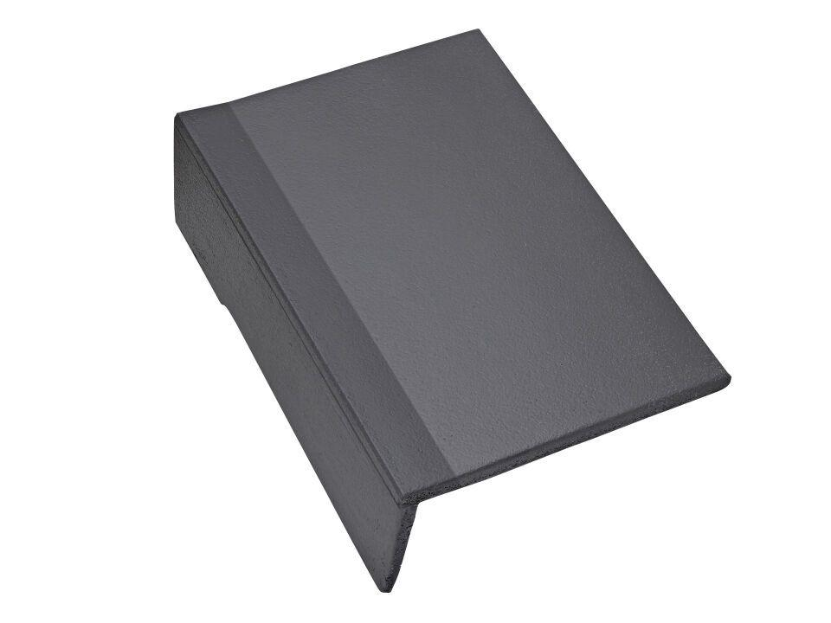Eigenschaften
GTIN:
4015506338812
HAN:
06223879
Art Formstein
Pult-Ortgangstein
Falzausbildung
Längsfalz tief liegend
Farbton
schwarz
Format
Ganzer Stein
Breite (mm)
330,00
Länge (mm)
420,00
Ausrichtung
links
Farbtonbezeichnung Hersteller
Tiefschwarz

